Gebruikershandleiding

netflixstatistix

Teun Aarts 2127071

Michael van zundert 2124598

Kevin gerretsen 2050253

23IVT1A1

15-01-2017

Inhoudsopgave

Benodigde Programma’s 2

Database toevoegen 2

Project inladen 2

Gebruik van de applicatie 4

Github 6

# Benodigde Programma’s

* IntelliJ IDEA 2017
* SQL-server managementstudio 2017

# Database toevoegen

Om de database toe te voegen aan SQL-server managementstudio klikt u rechts op het “Netflix database.sql” bestand en selecteert openen met > SSMS

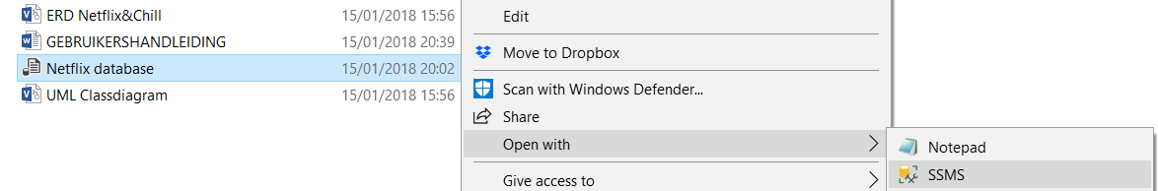

Dit zal SQL-server managementstudio starten en de sql query klaar zetten. Hierna klikt u op “Execute” en de database zal ingeladen worden.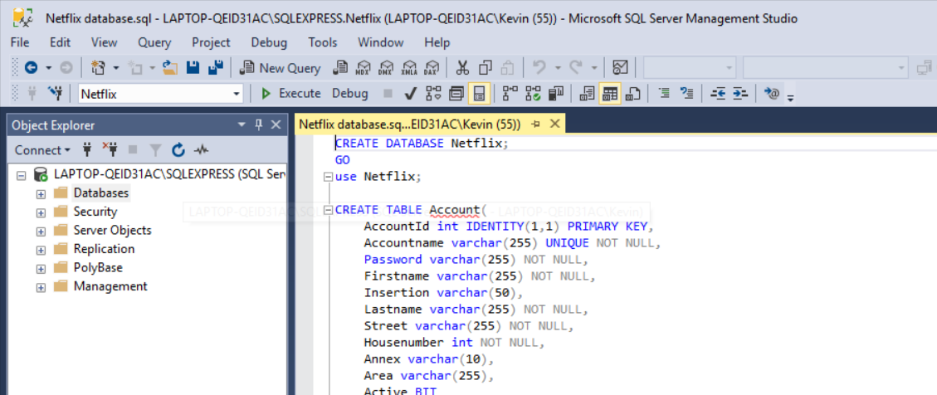

# Project inladen

Om het project Netflix Statistix te laden in IntelliJ gaat u links boven naar “File” als u hier op klikt drukt u op “Open...” zoals hieronder is weergegeven.

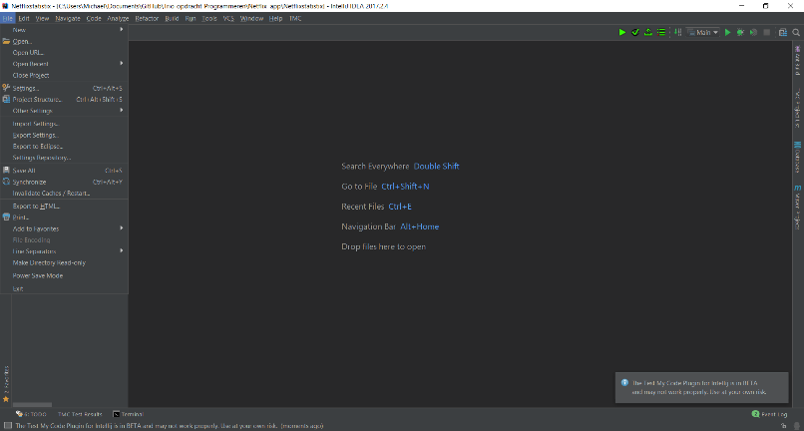

U gaat opzoek naar het project dat u meegekregen heeft bij deze handleiding in de map Netflix app staat het project Netflix Statistix net zoals hieronder. Open deze map.

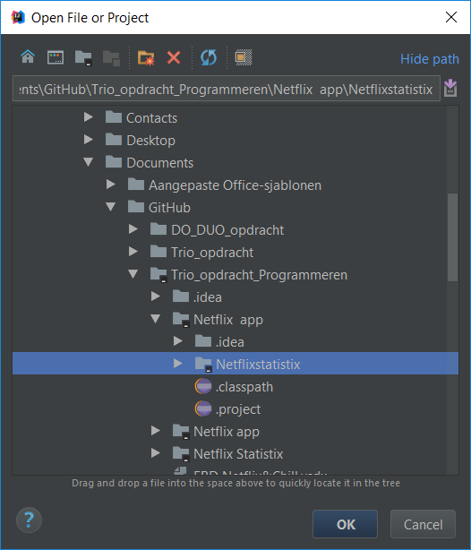

Het project wordt ingeladen. Wanneer IntelliJ klaar is met het inladen van het project klikt u op de groene driehoek die hieronder wordt getoond.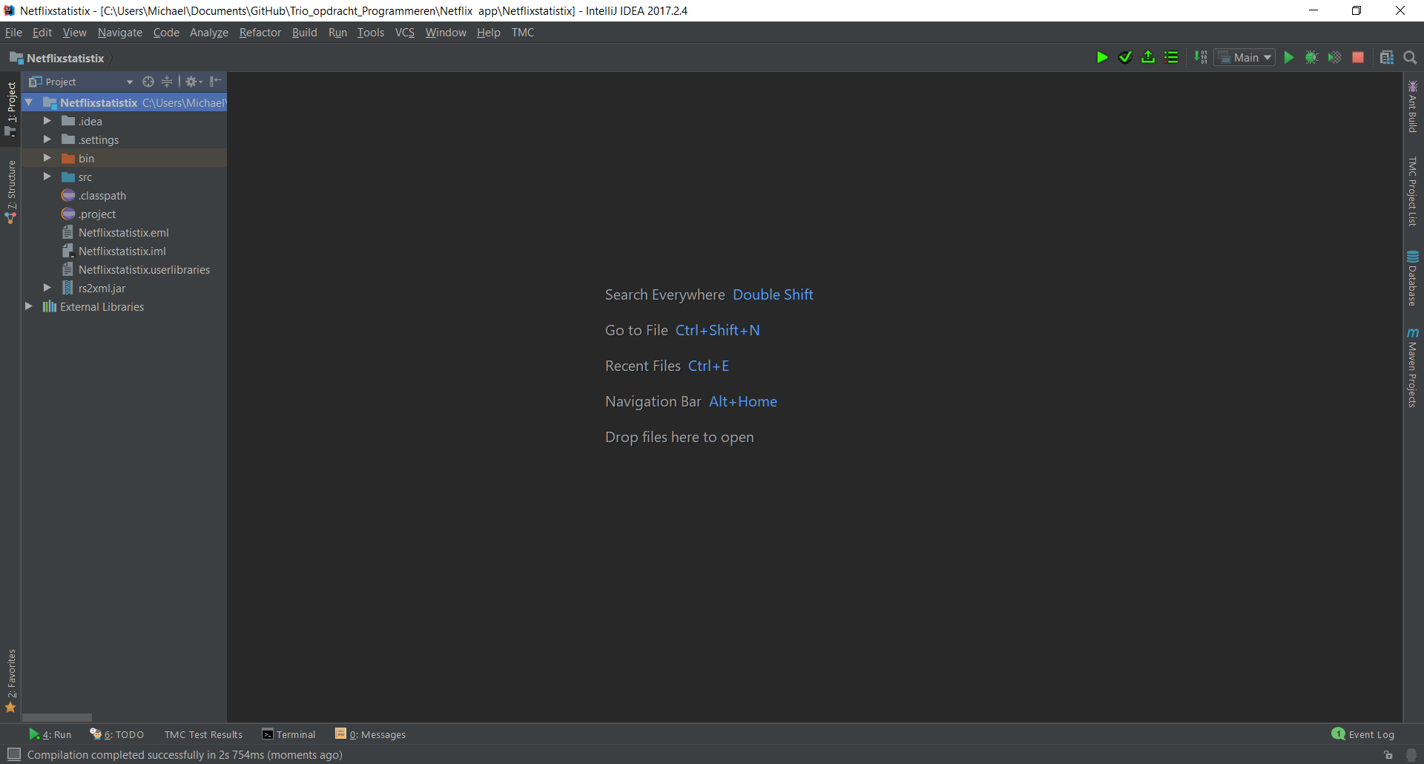

# Gebruik van de applicatie

Wanneer u de bovenstaande stappen heeft gevolgd komt het scherm zoals hieronder zichtbaar is.

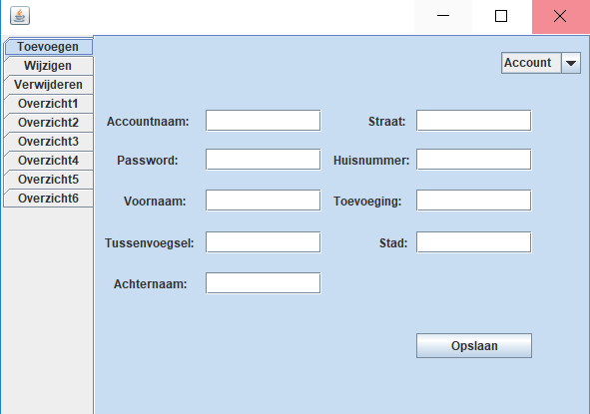

Dit Scherm wordt gebruikt om een account, profiel of programma aan te maken en op te slaan in de database. Om deze handeling te voltooien volgt u de volgende stappen:  
 - Kies rechts boven wat u wilt toevoegen.  
 - Vul de gegevens in die moeten worden ingevuld (dit zijn alle vakken die worden weergegeven)  
 - Druk op Opslaan als het gelukt is komt er een message met succesvol toegevoegd.

Het scherm hieronder word gebruikt om een Account, Profiel of programma te verwijderen uit de database.  
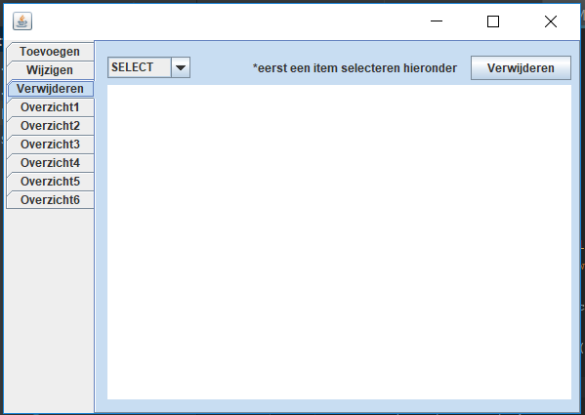

Om deze handeling te voltooien moet u de volgende stappen ondergaan:

- Selecteer rechts boven wat u wilt verwijderen.

- Selecteer in de tabel welk item u wilt verwijderen.

- druk op “verwijderen” de applicatie zal het item verwijderen.

Het programma bevat 6 verschillende soorten overzichten die worden gehaald uit de database. Deze overzichten staan onder elkaar wanneer u een van deze overzichten wilt bekijken klikt u links in het menu op het overzicht en kiest u de informatie die hiervoor nodig is. (Let op de snelheid tussen het programma en de database is niet heel snel soms word er nog geen data weergegeven ga dan naar een ander pagina en kom weer terug dit geld soms ook in de combobox).

# Github

Wij hebben gebruikt gemaakt van een github repository om ervoor te zorgen dat onze voortgang zo goed mogelijk bewaard word. Dit is heel handig met de code omdat niemand iemand anders in de weg kan lopen. Daardoor hebben wij voor github gekozen om mee te werken. De link naar onze github repository is : <https://github.com/Teunimli/Trio_opdracht_Programmeren>. Hier kan u zien wat we allemaal hebben gedaan en wie wat heeft gedaan. En als u ons project wilt clonen op uw eigen computer dan kunt u dat met de volgende link doen: https://github.com/Teunimli/Trio_opdracht_Programmeren.git